|  |  |
| --- | --- |
| **{thông tin trường}** | **1,2,3_Toan**  **{môn thi}**  *Thời gian làm bài: 40 phút (Không kể thời gian giao đề)*  *-------------------------* |

**Họ tên thí sinh: .................................................................**

**Số báo danh: ......................................................................**

**PHẦN I. Câu trắc nghiệm nhiều phương án lựa chọn. Thí sinh trả lời từ câu 1 đến câu 12.**

***Mỗi câu hỏi thí sinh chỉ chọn một phương án.***

**Câu 1.** Với *a* là số thực dương tùy ý, $\sqrt[4]{a^{5}}$ bằng

**\*A. $a^{\frac{5}{4}}$**  **B. $a^{\frac{4}{5}}$**  **C. $a^{20}$**  **D. $a^{\frac{5}{2}}$**

**Câu 2.** Giá trị của biểu thức $P={\left(e^{2}\right)}^{\log_{e}5}$ bằng

**A. $\frac{1}{5}$**  **\*B.** 25  **C.** 10  **D.** 5

**Câu 3.** Cho $a,b>0(a≠1)$ và $\log_{a}b=3$. Tính giá trị biểu thức $P=\log_{a^{2}}\left(a^{6}.b^{5}\right).$

**A. $\frac{15}{2}$**  **B. $\frac{11}{2}$**  **C.** 21  **\*D. $\frac{21}{2}$**

**Câu 4.** Cho $0<a≠1$, tính giá trị biểu thức $P=a^{\log_{a}3}+\log_{a}(2a)$.

**\*A. $4+\log_{a}2.$**  **B. $3+\log_{a}2.$**  **C. $1+\log_{a}2.$**  **D. $4\log_{a}2.$**

**Câu 5.** Tập xác định của hàm số y = 5x là

**\*A.** ℝ.  **B.** (0;+∞).  **C.** ℝ\{0}  **D.** [0;+∞)

**Câu 6.** Tập xác định của hàm số $y=\log_{6}x$ là

**A.** [0;+∞).  **\*B.** (0;+∞).  **C.** (-∞;0).  **D.** (-∞;+∞).

**Câu 7.** Tìm tập xác định *D* của hàm số y = $\log_{5}\frac{x-3}{x+2}$.

**\*A. $D=(-∞;-2)(3;+∞)$**  **B. $D=(-2;3)$**  **C. $D=(-∞;-2)[3;+∞)$**  **D. $R\backslash \{-2\}$**

**Câu 8.** Tìm tập xác định D của hàm số $y=\log_{2}\left(x^{2}-2x-3\right)$

**A. $D=(-∞;-1)[3;+∞)$**  **B. $D=[-2;3]$**  **\*C. $D=(-∞;-1)(3;+∞)$**  **D. $D=(-1;3)$**

**Câu 9.** Nghiệm của phương trình $\log_{3}\left(2x-1\right)=2$ là:

**A. $x=3$**  **\*B. $x=5$**  **C. $x=\frac{9}{2}$**  **D. $x=\frac{7}{2}$**

**Câu 10.** Nghiệm của phương trình $\log_{3}\left(x-1\right)=2$ là:

**A. $x=8$**  **B. $x=9$**  **C. $x=7$**  **\*D. $x=10$**

**Câu 11.** Nghiệm của phương trình $\log_{2}\left(x+7\right)=5$ là:

**A. $x=18$**  **\*B. $x=25$**  **C. $x=39$**  **D. $x=3$**

**Câu 12.** Tập nghiệm của bất phương trình ${2log}_{2}\left(x-1\right)≤\log_{2}\left(5-x\right)+1$ là

**A.** [3;5].  **\*B.** (1;3] .  **C.** [1;3] .  **D.** (1;5).

**Câu 13.** Bất phương trình $\log_{2}^{2}\left(2x\right)-4\log_{2}4x+4<0$ có số nghiệm nguyên tương ứng là

**A.** 10  **B.** 1  **\*C.** 7  **D.** 3

**Câu 14.** Mệnh đề nào sau đây là **đúng**?

**A.** Hai mặt phẳng vuông góc với nhau thì mọi đường thẳng nằm trong mặt phẳng này sẽ vuông góc với mặt phẳng kia.

**B.** Hai mặt phẳng phân biệt cùng vuông góc với một mặt phẳng thì vuông góc với nhau.

**C.** Hai mặt phẳng phân biệt cùng vuông góc với một mặt phẳng thì song song với nhau.

**\*D.** Hai mặt phẳng vuông góc với nhau thì mọi đường thẳng nằm trong mặt phẳng này và vuông góc với giao tuyến của hai mặt phẳng sẽ vuông góc với mặt phẳng kia.

**Câu 15.** Trong không gian, cho các mệnh đề sau, mệnh đề nào là mệnh đề **đúng**?

**A.** Một đường thẳng vuông góc với một trong hai đường thẳng vuông góc thì vuông góc với đường thẳng còn lại.

**B.** Hai đường thẳng cùng song song với đường thẳng thứ ba thì song song với nhau

**\*C.** Một đường thẳng vuông góc với một trong hai đường thẳng song song thì vuông góc với đường thẳng còn lại.

**D.** Hai đường thẳng cùng vuông góc với đường thẳng thứ ba thì vuông góc với nhau.

**Câu 16.** Cho hình chóp *S*.*ABCD* với đáy *ABCD* là hình vuông và *SA* vuông góc với đáy. Góc phẳng nhị diện [S, BD, A] là góc nào?

**\*A.** SOA .  **B.** SCA .  **C.** SOC .  **D.** SAC.

**Câu 17.** Cho hình chóp đều *S*.*ABCD* có $AB=a;SA=a\sqrt{2}$ Tính góc giữa *SC và mặt phẳng đáy.*

**A.** 30o  **B.** 45o  **C.** 90o  **\*D.** 60o

**Câu 18.** Cho hình lập phương *ABCD $A'B'C'D'$* Mặt phẳng $AB'D'$   vuông góc với đường thẳng nào sau đây?

**A. $A'D$**  **B. $A^{'}C^{'}$**  **\*C. $A^{'}C$**  **D. $A'B$**

**Câu 19.** Cho hình chóp *S*.*ABCD* có *ABCD* là hình chữ nhật, $SA⊥(ABCD)$. Khẳng định nào sau đây **sai**?

**\*A. $\left(SBC\right)⊥(SCD)$**  **B. $\left(SAB\right)⊥\left(ABCD\right)$**  **C. $\left(SCD\right)⊥\left(SAD\right)$**  **D. $\left(SAD\right)⊥(ABCD)$**

**Câu 20.** Cho hình lập phương $ABCD.A'B'C'D'$, biết *AB* = 6. (tham khảo hình vẽ).

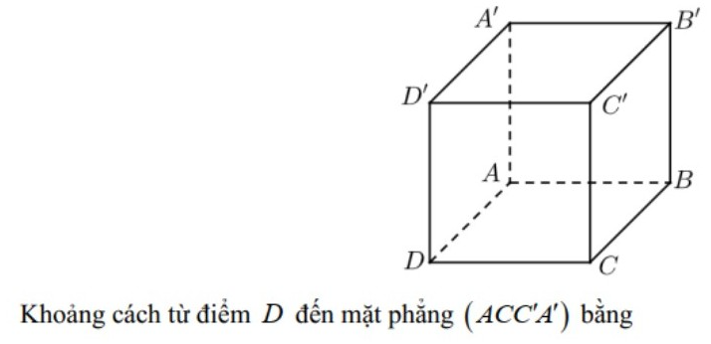

**A. $6\sqrt{2}$**  **B.** 6  **C.** 3  **\*D.** 3 $\sqrt{2}$

**Câu 21.** Cho khối chóp tứ giác đều *S.ABCD* có cạnh đáy bằng $a\sqrt{3}$ và tam giác *SBD* đều. Thể tích của khối chóp đã cho bằng

**A. $V=\frac{a^{3}\sqrt{18}}{6}$**  **B. $V=\frac{{9a}^{3}\sqrt{6}}{2}$**  **C. $V=\frac{a^{3}}{2}$**  **\*D. $V=\frac{{3a}^{3}\sqrt{2}}{2}$**

**Câu 22.** Cho *A* và *B* là 2 biến cố độc lập với nhau, *P(A) =* 0,4; *P(B)* = 0,3. Khi đó *P(AB)* bằng

**A.** 0,58  **B.** 0,7  **C.** 0,1  **\*D.** 0,12

**Câu 23.** Hai xạ thủ mỗi người bắn một viên đạn vào bia một cách độc lập. Xác suất bắn trúng bia của xạ thủ thứ nhất và xạ thủ thứ hai lần lượt là 0,9 và 0,7 . Xác suất để có ít nhất một xạ thủ bắn trúng bia là

**\*A.** 0,97  **B.** 0,85  **C.** 0,72  **D.** 0,26

**Câu 24.** Một chất điểm chuyển động có phương trình $s\left(t\right)=t+1$ ( *t* tính bằng giây, s tính bằng mét ). Vận tốc tức thời của chất điểm tại thời điểm *t = 3s* bằng

**\*A. $1m/s$**  **B. $15m/s$**  **C. $4m/s$**  **D.** 0 $m/s$

**Câu 25.** Xét một phép thử có một số hữu hạn kết quả đồng khả năng xuất hiện ( có không gian mẫu là Ω) và *A* là một biến cố của phép thử đó. Phát biểu nào dưới đây là sai?

**\*A. $P\left(A\right)=1+P(\overline{A})$**  **B. $0≤P\left(A\right)≤1$**

**C.** Xác suất của biến cố *A là $P\left(A\right)=\frac{n\left(A\right)}{n(Ω)}$*  **D. $P\left(Ω\right)=1$**

**Câu 26.** Một chiếc máy bay có hai động cơ I và II hoạt động độc lập với nhau. Xác suất để động cơ I chạy tốt là 0,8 và xác suất để động cơ II chạy tốt là 0,7 . Tính xác suất để cả hai động cơ cùng chạy tốt?

**A.** 0,06  **\*B.** 0,56  **C.** 0,44  **D.** 0,94

**Câu 27.** Một chiếc hộp đựng 15 cái thẻ giống nhau được đánh số từ 1 đến 15. Lấy một thẻ bất kì. Biến cố <i>A</i>:” Lấy một thẻ ghi số chẵn”, biến cố <i>B </i>:” Một thẻ lấy ra ghi số nguyên tố”. Tìm khẳng định sai.

**A.** *A* ={2;4;6;8;10;12;14}.

**B.** B ={3;5;9;11;13}.

**C.** *A* ∪ *B*:"Lấy được một thẻ ghi số chẵn hoặc một thẻ ghi số nguyên tố".

**\*D.** *B* ={1;3;5;7;9;11;13}.

**Câu 28.** Cho A, B là hai biến cố xung khắc, $P\left(A\right)=0,2;P\left(A∪B\right)=0,6$. Tính xác suất của biến cố *B* .

**A. $P\left(B\right)=0,8$**  **B. $P\left(B\right)=0,12$**  **C. $P\left(B\right)=1,2$**  **\*D. $P\left(B\right)=0,4$**

**Câu 29.** Trong một nhóm học sinh có 4 nam và 6 nữ, chọn ngẫu nhiên 2 học sinh. Xác suất chọn 2 học sinh gồm 1 nam và 1 nữ bằng

**A. $\frac{7}{15}$**  **\*B. $\frac{8}{15}$**  **C. $\frac{3}{5}$**  **D. $\frac{2}{5}$**

**Câu 30.** An có một hộp bi gồm 5 viên bi đỏ và 6 viên bi xanh. An chọn ngẫu nhiên 3 viên bi để cho Bình. Xác suất để 3 viên bi Bình nhận được có cả bi đỏ và bi xanh là:

**A. $\frac{10}{11}$**  **B. $\frac{2}{11}$**  **C. $\frac{7}{11}$**  **\*D. $\frac{9}{11}$**

**PHẦN II. Câu trắc nghiệm đúng sai. Thí sinh trả lời từ câu 1 đến câu 4. Trong mỗi ý a), b), c), d) ở mỗi câu, thí sinh chọn đúng hoặc sai.**

**Câu 1.** Một xạ thủ bắn lần lượt hai viên đạn vào bia. Xác suất bắn không trúng đích của viên thứ nhất và viên thứ hai lần lượt là 0, 2 và 0,3. Biết rằng kết quả các lần bắn độc lập với nhau. Gọi biến cố *Ai* : “lần bắn thứ *i* không trúng đích” với *i $∈\{1;2\}$* . Trong các khẳng định nào sau đây, khẳng định nào đúng, khẳng định nào sai?

**\*a) $A_{1}A_{2}$** là 2 biến cố độc lập

**b)** Xác suất biến cố: “Cả hai lần bắn không trúng đích” là 0,5.

**\*c)** Xác suất biến cố: “Lần bắn thứ nhất không trúng đích, lần bắn thứ hai trúng đích” là

0,14 .

**\*d)** Xác suất biến cố: “Có ít nhất một lần bắn trúng đích” là 0,94.

**Câu 2.** An và Bình cùng thi ném bóng vào rổ, việc ném trước hay sau là ngẫu nhiên. Kết quả của các lần ném được cho bởi bảng sau:

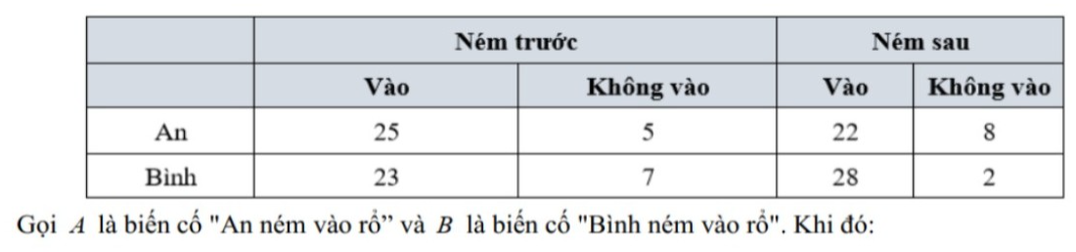

**\*a)** Xác suất để An ném trước mà vào rổ là $\frac{25}{30}$

**\*b)** Xác suất để An ném sau mà vào rổ là $\frac{22}{30}$

**c)** Xác suất để An ném vào rổ là $\frac{47}{120}$

**d)** Việc ném bóng vào rổ của An và Bình sẽ không phụ thuộc vào việc được ném trước hay ném sau.

**Câu 3.** Cho hình chóp $S.ABCD$ có đáy *ABCD* là hình thang vuông tại *A* và *D* có

*AB* = 2, *CD =* 1, *SA* vuông góc với mặt phẳng (*ABCD*) , góc giữa đường thẳng *SC*

và mặt phẳng (*ABCD*) bằng 60o. Gọi *M* là trung điểm của đoạn thẳng *SB* .

**a)** Góc giữa đường thẳng *SC* và mặt phẳng (*ABCD)* là góc SCD.

**\*b)** Chiều cao của khối chóp *S.ABCD* bằng $\sqrt{6}$

**\*c)** Thể tích của khối chóp *S.ABCD* bằng $\frac{\sqrt{6}}{2}$

**\*d)** Thể tích của khối chóp *M.BCD bằng $\frac{\sqrt{6}}{12}$*

**Câu 4.** Cho hình chóp *S.ABCD* có đáy *ABCD* là hình chữ nhật với $AB=a\sqrt{2},AC=a\sqrt{3}$. Cạnh bên *SA = 2a* và vuông góc với mặt đáy (*ABCD*). Khi đó:

**\*a)** Đường thẳng *AD* song song với mặt phẳng (*SBC*)

**b)** Khoảng cách từ *D* đến mặt phẳng (*SBC*) bằng: $\frac{a\sqrt{3}}{3}$

**\*c)** Khoảng cách giữa hai đường thẳng *SD AB* , bằng: $\frac{2a\sqrt{5}}{5}$

**d)** Thể tích khối chóp *S.ABCD* bằng: $\frac{\sqrt{2}a^{3}}{3}$

**PHẦN III. Câu trắc nghiệm trả lời ngắn. Thí sinh trả lời từ câu 1 đến câu 6 .**

**Câu 1.** Một vật rơi tự do theo phương thẳng đứng có quãng đường dịch chuyển $S(t)=\frac{1}{2}gt^{2}$ với $t$ là thời gian tính bằng giây ( s ) kể từ lúc vật bắt đầu rơi, $S$ là quãng đường tính bằng mét $(m),g=9,8m/s^{2}$. Tính vận tốc tức thời của vật tại thời điểm $t=4s$ (đơn vị: $m/s$)

**Lời giải**

Đáp án: 19,6 | 19.6

**Câu 2.** Cho hình chóp $S.ABC$ có đáy $ABC$ là tam giác vuông tại đỉnh $A$, cạnh $BC=3a,AC=a\sqrt{6}$, các cạnh bên $SA=SB=SC=\frac{3a\sqrt{3}}{2}$. Tính góc tạo bởi mặt bên $(SAB)$ và mặt phẳng đáy $(ABC)$.

**Lời giải**

Đáp án: 60

**Câu 3.** Tìm nghiệm phương trình $\sqrt{2}⋅2^{3x+1}=8$

**Lời giải**

Đáp án: 0.5 | 0,5

**Câu 4.** Mức cường độ âm $L$ (đơn vị: $dB$) được tính bởi công thức $L=10log⁡\left(\frac{I}{{10}^{-12}}\right)$, trong đó $I$ (đơn vị: $W/m^{2}$) là cuờng độ âm. Mức cường độ âm ở một khu dân cư được quy định là dưới 60 dB . Hỏi cường độ âm của khu vực đó phải dưới bao nhiêu $W/m^{2}$?

**Lời giải**

Đáp án: 60

**Câu 5.** Anh Hưng gửi tiết kiệm khoản tiền 700 triệu đồng vào một ngân hàng với lãi suất $7\%$/ năm theo hình thức lãi kép kì hạn 12 tháng. Tính thời gian tối thiểu gửi tiết kiệm để anh Hưng thu được ít nhất 1 tỉ đồng (cả vốn lẫn lãi). Cho biết công thức lãi kép là $T=A⋅(1+r)^{n}$, trong đó $A$ là tiền vốn, $T$ là tiền vốn và lãi nhận được sau $n$ năm, $r$ là lãi suất/năm.

**Lời giải**

Đáp án: 5,1

**Câu 6.** Một vật chuyển động theo quy luật $s=\frac{-1}{3}t^{3}+6t^{2}$ với $t$ (giây) là khoảng thời gian tính từ khi vật bắt đầu chuyển động và $s$ (mét) là quãng đường vật di chuyển được trong khoảng thời gian đó. Hỏi trong khoảng thời gian 7 giây kể từ khi bắt đầu chuyển động, vận tốc lớn nhất của vật bằng bao nhiêu?

**Lời giải**

Đáp án: 36

**Câu 7.** Cho hình hộp $ABCD⋅A^{'}B^{'}C^{'}D^{'}$ có đáy $ABCD$ là hình thoi có cạnh bằng $2a$ và góc $ABC={60}^{∘}$ cạnh bên $AA^{'}$ bằng $\frac{4a}{\sqrt{3}}$. Điểm $A^{'}$ cách đều các đỉnh $A,B,C$ như hình vẽ.

Khi $a=\sqrt{3}$ thì thể tích của khối hộp $ABCD⋅A^{'}B^{'}C^{'}D^{'}$ bằng bao nhiêu?

**Lời giải**

Đáp án: 36

**Câu 8.** Một hộp phấn không bụi có dạng hình hộp chữ nhật, chiều cao hộp phấn bằng $8,2cm$ và đáy của nó có hai kích thước là $8,5(cm);10,5(cm)$ (xem hình vẽ sau). Tìm góc phẳng nhị diện $\left[A,B^{'}D^{'},A^{'}\right]$ (tính theo độ, làm tròn kết quả đến hàng phần chục).

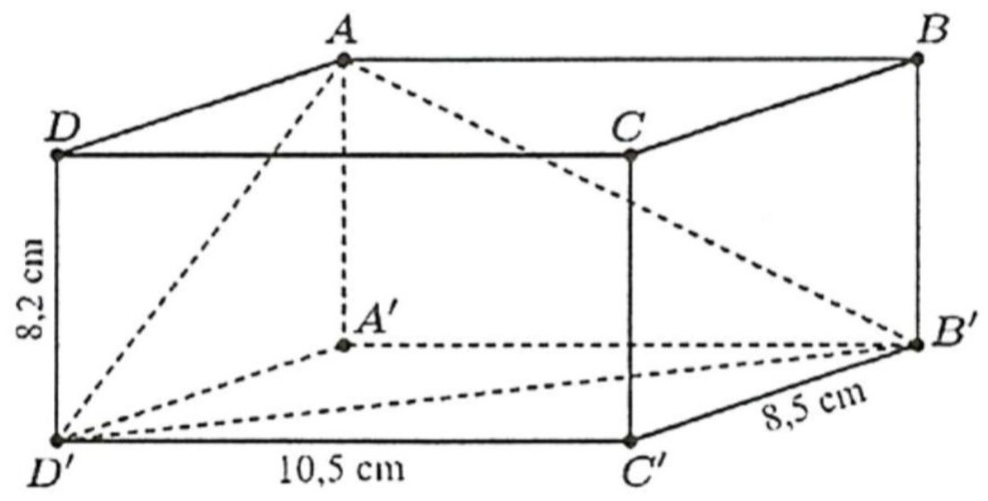

**Lời giải**

Đáp án: 51

**Câu 9.** Một hộp có chứa một số quả cầu gồm bốn màu xanh, vàng, đỏ, trắng (các quả cầu cùng màu thì khác nhau về bán kính). Lấy ngẫu nhiên một quả cầu từ hộp, biết xác suất để lấy được một quả cầu màu xanh bằng $\frac{1}{4}$, xác suất để lấy được một quả cầu màu vàng bằng $\frac{1}{3}$. Tính xác suất để lấy được một quả cầu xanh hoặc một quả cầu vàng.

**Lời giải**

Đáp án: 7,12 | 7.12

**Câu 10.** Một bệnh truyền nhiễm có xác suất lây bệnh là 0,8 nếu tiếp xúc với người bệnh mà không đeo khẩu trang; là 0,1 nếu tiếp xúc với người bệnh mà có đeo khẩu trang. Chị Hoa có tiếp xúc với người bệnh hai lần, một lần đeo khẩu trang và một lần không đeo khẩu trang. Tính xác suất để chị Hoa bị lây bệnh từ người bệnh truyền nhiễm đó.

**Lời giải**

Đáp án: 0.82 | 0,82

**Câu 11.** Một chiếc máy có hai động cơ I và II hoạt động độc lập với nhau. Xác suất để động cơ I chạy tốt là 0,8 và xác suất để động cơ II chạy tốt là 0,7 . Hãy tính xác suất để cả hai động cơ đều chạy tốt là bao nhiêu?

**Lời giải**

Đáp án: 9.56 | 9,56

**Câu 12.** Cho hai biến cố $A$ và $B$ độc lập với nhau.

Biết $P(B)=0,3$ và $P(A∪B)=0,6$. Tính xác suất của biến cố $A$.

**Lời giải**

Đáp án: 0.42 | 0,42

**----HẾT---**